Державний торговельно-економічний університет  
Кафедра інженерії програмного забезпечення та кібербезпеки

**ЛАБОРАТОРНА РОБОТА №3**

**З ДИСЦИПЛІНИ «АЛГОРИТМИ ТА СТРУКТУРИ ДАНИХ»**

**НА ТЕМУ «КОРТЕЖІ, ФУНКЦІЇ У МОВІ ПРОГРАМУВАННЯ PYTHON»**

**Виконала**: студентка факультету

інформаційних технологій

групи_курсу 3-4

Авєріна Наталія Ігорівна

**Перевірила**: Палагута К. О.

Київ 2024

**Лабораторна робота №3**

**Тема**: Кортежі, функції у мові програмування Python.

**Мета**: навчитись працювати з кортежами, створювати функції.

**Програмне забезпечення**: PyCharm, MS Word.

**1 варіант**

**Завдання:**

Створити програму, під час виконання якої:

* створюється кортеж, у якому міститься 7 кортежів з відомостями про студентів: прізвище, вік, оцінка за семестр;
* за допомогою функції good_students(), яка приймає створений кортеж, обчислюється середня оцінка, виводиться повідомлення «Студенти {список імен студентів} у поточному семестрі навчалися добре», у списку мають бути прізвища студентів, оцінка яких вище середньої.

**Хід роботи:**

1. В головній функції main створюємо кортеж, в якому міститься 7 кортежів з прізвищами, віком та оцінкою за семестр.

students = (  
 ("Авєріна", 20, 85),  
 ("Гортенко", 21, 75),  
 ("Антонова", 19, 90),  
 ("Коваленко", 22, 80),  
 ("Прилипко", 20, 95),  
 ("Бондаренко", 21, 70),  
 ("Попов", 22, 88)  
)

1. Створюємо функцію good_students, в якій рахуємо середню оцінку та фільтруємо студентів, в яких оцінка вища за середню. Після цього виводимо результат – список студентів, у яких в цьому семестрі оцінки вище середнього балу.

def good_students(students):  
total_grade = sum(student[2] for student in students)  
 average_grade = total_grade / len(students)  
good_students_list = [student[0] for student in students if student[2] > average_grade]  
print("Студенти", ", ".join(good_students_list), "у поточному семестрі навчалися добре")

1. В функції main викликаємо good_students

good_students(students)

1. Викликаємо функцію main

if __name__ == "__main__":  
 main()

Результат виконання:

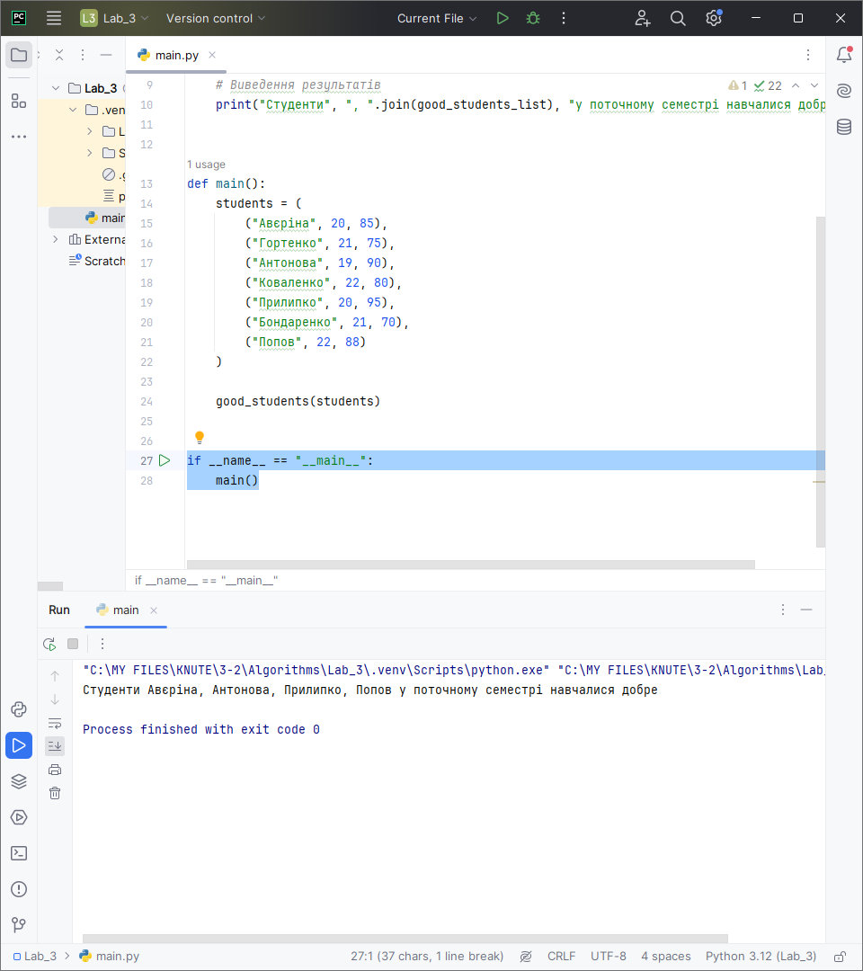

**Висновки**: в ході виконання практичної роботи було набуто практичних навичок роботи з кортежами та функціями. Було створено програму, в якій міститься кортеж з кортежами та функція, яка підраховує дані, сортує їх та виводить на екран.